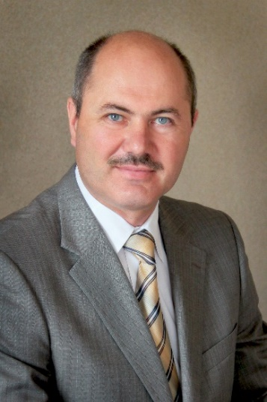
Сергей Николаевич Глаголев – ректор БГТУ им. В.Г. Шухова с 2010 года по настоящее время.

Доктор экономических наук, профессор, председатель Совета ректоров вузов Белгородской области (с 2021). Член президиума Российского Союза ректоров (с 2021).
Почётный работник высшего профессионального образования Российской Федерации (2015).
Почётный профессор Балтийского государственного технического университета «ВОЕНМЕХ» (2021).
Почётный профессор Ферганского политехнического института (2024).
Член Межведомственной рабочей группы по направлению «Подготовка высококвалифицированных кадров для социально-экономического развития регионов» при Совете при Президенте Российской Федерации по науке и образованию (2016).
Член Межведомственного совета по присуждению премий Правительства Российской Федерации в области образования (с 2019).
Член координационного совета при Представительстве РАН на территории Белгородской области (с 2022).
Член Рабочей группы по вопросам здоровья и физического воспитания обучающихся в системе высшего образования при Экспертном совете по вопросам здоровья и физического воспитания обучающихся при Комитете Государственной Думы по образованию и науке (с 2021).
Член президиума Российского студенческого спортивного союза (2016 – 2025).
Член Российского военно-исторического общества (с 2018).

Краткая биография

Родился 16 ноября 1959 года в селе Суслово Мариинского района Кемеровской области.
В 1977 году окончил Чернянскую среднюю школу Белгородской области, в 1982 году – Московский автомобильно-дорожный институт по специальности «Автомобили и автомобильное хозяйство», в 2002 – Российскую академию государственной службы при Президенте Российской Федерации по специальности «Государственное и муниципальное управление».
Работал на ответственных должностях автотранспортных предприятий г. Белгорода, в Белгородском горисполкоме и городском Совете народных депутатов (1989–1993), в администрации Белгородской области (1993–2000).
С мая 2000 года продолжил деятельность в Белгородском государственном технологическом университете им. В.Г. Шухова. В разные годы занимал должности: доцента кафедры автомобильных дорог и аэродромов; профессора кафедры организации и безопасности движения; заведующего кафедрой сервиса транспортных и технологических машин; проректора по экономике и внешним связям; проректора по строительному комплексу и внешним связям; проректора по капитальному строительству, ремонту, хозяйственной эксплуатации и внешним связям; первого проректора по социальному развитию и внешним связям; профессора кафедры стратегического управления; ведущего научного сотрудника научно-исследовательской лаборатории транспортных и автоматических исследований.
Результаты его научных исследований послужили основой для создания кафедры сервиса транспортных и технологических машин (преобразована в 2015 году в кафедру эксплуатации и организации движения автотранспорта), которую С.Н. Глаголев возглавлял в 2009–2010 годах.
Депутат, председатель Совета депутатов города Белгорода с 2013 по 2018 год.

Научная деятельность

В 2002 году С.Н. Глаголев защитил диссертацию на соискание учёной степени кандидата экономических наук по теме «Формирование экономического механизма гибкого развития промышленного предприятия».
Учёная степень доктора экономических наук получена в 2009 году, учёное звание профессора – в 2012 году.
Направление научно-методической деятельности: разработка междисциплинарных учебных комплексов в системе «экономика и стратегия развития транспортного комплекса – управление транспортными процессами – сервис транспортных и технологических машин и оборудования».
Автор и соавтор 29 монографий, 37 учебных изданий, 252 научных статей, 27 патентов на изобретения и полезные модели, 1 ноу-хау.
Под руководством С.Н. Глаголева защищены 3 кандидатские диссертации.
Председатель объединенного диссертационного совета 99.2.156.02 по научной специальности 2.9.9. Логистические транспортные системы (технические науки) с января 2025 года.

Основные награды:

- медаль ордена «За заслуги перед Отечеством» II степени (2016)
- Благодарность Президента Российской Федерации (2013)
- Ветеран труда (2009)
- почетное звание «Почетный работник высшего профессионального образования Российской Федерации» (2015)
- медаль «За безупречный труд и отличие» (2024)
- Почетная грамота Министерства образования и науки Российской Федерации (2009, 2023)
- медаль лауреата Всероссийского конкурса «Инженер года» (2007)
- ведомственный знак отличия Федеральной службы государственной статистики - медаль «За заслуги в проведении Всероссийской переписи населения 2010 года» (2012)
- Благодарность Минобрнауки России (2009, 2014, 2022, 2024)
- Высший знак отличия Белгородской области «Прохоровское поле - Третье Ратное поле России» 3 степени (2019)
- медаль «За заслуги перед Землёй Белгородской» I степени (2017)
- Почетная грамота Губернатора Белгородской области (2018, 2024)
- медаль «За заслуги перед городом Белгородом» III степени (2019)
- занесен в Книгу Почёта города Белгорода (2019)
- медаль Русской Православной Церкви «Святителя Иоасафа епископа Белгородского, чудотворца» 1 степени (2019)
- медаль Министерства обороны Российской Федерации «За достижения в области развития инновационных технологий» (2019)
- медаль Министерства обороны Российской Федерации «За отличие в службе в Сухопутных войсках» (2021)
- медаль Межпарламентской Ассамблеи государств – участников Содружества Независимых Государств «МПА СНГ. 30 лет» (2023)
- медаль «Участнику специальной военной операции» (2023)
- медаль Министерства обороны Российской Федерации «За вклад в укрепление обороны Российской Федерации» (2024)
- Почётная грамота Ассамблеи народов Евразии (2024)
- медаль Министерства обороны Российской Федерации «За помощь и милосердие» (2025)
- медаль Министерства обороны Российской Федерации «За укрепление боевого содружества» (2025)

